**PROYECTO FINAL DE ANALOGA 2**

**AMPLIFICADOR**

**UNIVERISDAD SURCOLOMBIANA**

**SEDE-NEIVA**

**2023**

**Valeria Trujillo Angel-20212201160**

**Nicolas Andrés Yate Vargas-20212201267**

**PROBLEMA:**

Tu equipo ha sido comisionado para el diseño, simulación y análisis de un amplificador discreto de alta ganancia, a manera de amplificador operacional discreto, que permita entender el funcionamiento interno de un amplificador operacional y los retos de su diseño e implementación. El objetivo del problema es diseñar un amplificador operacional (op-amp) discreto utilizando componentes comunes, como transistores, resistencias y condensadores, que pueda construirse y probarse con equipos de laboratorio estándar, como fuentes de alimentación y osciloscopios.

**AMPLIFICADOR:**

En general un amplificador operacional como su nombre lo indica fue diseñado para manejar ciertas operaciones matemáticas. matemáticas. A partir A partir de la escala de integración estos elementos dan la apariencia de ser elementos ideales, sin embargo, los AO presentan fugas de corriente hacia sus terminales. En general un amplificador operacional es un circuito complejo compuesto de múltiples elementos resistivos, condensadores y transistores, aunque se pueden determinar ciertas etapas cada una con una función determinada (Figura 1).

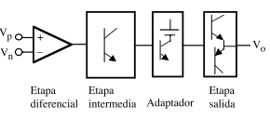

**AMPLIFICADOR DIFERENCIAL:**

El amplificador diferencial es un circuito que constituye parte fundamental de muchos amplificadores y comparadores y es la etapa clave de la familia lógica ECL. Es un dispositivo que aumenta la diferencia entre dos voltajes de entrada, pero que destruye cualquier voltaje común a dichas entradas. Se trata de un circuito analógico con dos entradas denominadas entrada inversora y entrada no inversora y una sola salida proporcional a la diferencia entre los dos voltajes.

Uno de sus aspectos más importantes es su simetría que le confiere unas características muy especiales de análisis y diseño.

**MODO DE TRABAJO DIFERENCIAL:**

Cuando V1 es igual a V2 y se considera una frecuencia elevada (F>>1), las corrientes de colector y emisor en cada etapa son aproximadamente iguales a IEE/2, gracias a la simetría del circuito y la corriente insignificante en RE. Al aumentar V1 en v/2 y reducir V2 en v/2, la señal de salida incrementa en v, indicando que el circuito opera de manera lineal cuando <4VT.

En relación con las tensiones V1 y V2, al aumentar ambas en v/2, la tensión diferencial Vd permanece en cero, mientras que Ic1 e Ic2 son iguales. No obstante, la tensión VE experimenta un aumento. Dependiendo de la señal de entrada, el amplificador diferencial puede desempeñar roles como etapa en emisor común o en emisor común con resistencia de emisor, siendo su ganancia sustancialmente mayor en modo diferencial que en modo común. En la práctica, los amplificadores diferenciales se diseñan con el objetivo de amplificar predominantemente las señales diferenciales.

**ETAPA INTERMEDIA:**

Esta etapa intermedia es una etapa de amplificación la cual consiste, en proveer ganancia de potencia que adapta los niveles de continua. Además, limita el ancho de banda total del amplificador en bucle abierto que garantiza su estabilidad. Suele consistir en un amplificador en emisor común.

Se uso un amplificador clase AB un amplificador de potencia en que los transistores de salida reciben sólo una pequeña corriente de polarización constante, para que el transistor opere, a bajos niveles de potencia de salida, tanto en el semiciclo positivo como en el negativo. Por tanto, a bajo nivel de salida, un amplificador clase AB opera como una clase A. Mientras que, a altos niveles de salida, la señal sobrepasa el punto cero de cruce y se comienza a comportar como una clase B.

**ETAPA DE SALIDA:**

Para esta etapa se usa un amplificador de potencia, el cual permite aumentar la magnitud de potencia de una señal de entrada. La fase de salida del amplificador utiliza un amplificador de potencia diseñado específicamente para generar amplios rangos de tensión e intensidad, permitiendo así transferir la potencia necesaria a la carga. Estos amplificadores reciben señales de entrada con amplitudes que oscilan entre décimas de voltio y varios voltios, usualmente provenientes de una etapa amplificadora previa que incluye controles de volumen, balance, tono o ecualización. Esta etapa inicial suministra corrientes de bajo valor, típicamente menos de 1mA, por lo que la impedancia de entrada del amplificador de potencia debe ser superior a 5K, con valores comunes entre 10K y 100K. Para lograr potencias de salida de varios vatios, el amplificador debe ser capaz de generar tensiones eficaces que varíen entre varios voltios y decenas de voltios. Además, dado que las cargas suelen ser de baja impedancia, como altavoces, el amplificador debe amplificar tanto la tensión como la corriente, entregando hasta varios amperios.

**DISEÑO:**

Ilustración 1. Amplificador Operacional diseñado.

En la primera etapa se encuentra la etapa diferencial.

Análisis en DC

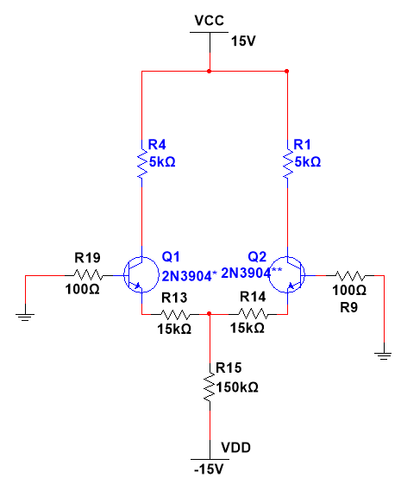

Ilustración 2. Análisis DC de la etapa diferencial.

LKV 1.

$$100ib+vbe+2_{ie}\left(150kΩ\right)-15=0$$

$I_{e}=I_{e1}+I_{e2}$ $I_{c}=I_{e}$

$I_{c1}=I_{c2}={2(I}_{e})$ $I_{c}=β(Ib)$

$$Vbe=-100\left(ib\right)-150kΩ*I_{c}+15V$$

$$Vbe=-100\left(\frac{ I_{c}}{β}\right)-150kΩ(I_{c})+15V$$

$$I_{c}=\frac{0.6V-15V}{\frac{100}{β}-150KΩ}=96μA$$

$$I_{B}=\frac{ I_{c}}{β}=\frac{ 96μA}{150}= 640nA$$

$VCE:$

$$-vce-5kΩ\left(ic\right)+15V-2\left(15kΩ\right)Ie=0$$

$$Vce=-5kΩ\left(ic\right)+15V-2\left(15kΩ\right)Ic$$

$$Vce=-5kΩ\left(96μA\right)+15V-2\left(15kΩ\right)\left(96μA\right)$$

$Vce=11,6 V$

Análisis en AC:

Ilustración 3. Análisis AC de la etapa diferencial.

$AD:$

$AD=-\frac{hfeRC}{hie}$ $Ibq=\frac{Icq}{β}$

$AD=-\frac{150*(5kΩ)}{39.66m}$ $Ibq=\frac{96μA}{150}$

$AD=-19.2012$ $Ibq=640nA$

$$hie=\frac{25°C}{640nA}=39.06 Ω$$

$Zi=hie$

$$Zo=\frac{Ve}{Ie2}=\frac{Ve}{Ib+hfeib}=\frac{11.6V}{640nA+150(640nA)}=120kΩ$$

SIMULACION PRIMERA ETAPA

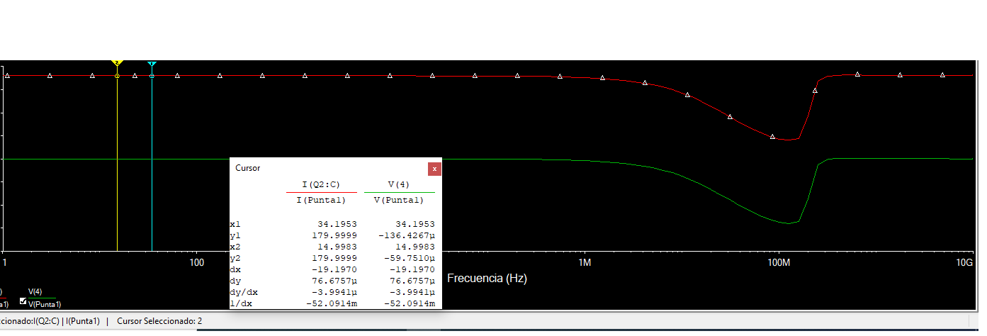

En la segunda etapa se encuentra la etapa Intermedia.

Ilustración 4. Estructura de la segunda etapa.

Análisis en DC

Ilustración 4. Análisis DC de la etapa diferencial.

$$RTH=\frac{150K*47K}{150K+47K}=35.786KΩ$$

$$VTH=\frac{47K*15V}{47K+150K}=3,57V$$

$$I_{CQ}=\frac{3,57-0,7}{\frac{35786,68}{220}+5,7K}=490μA$$

$$I_{Csaturado}=\frac{15V}{15700}=955μA=I_{C DC}$$

$$-VTH+RTH*Ib+IE\left(RE\right)+Vbe=0$$

$$IE=Ib(B+1)$$

$$-VTH+RTH*Ib+IbB\left(RE\right)+Vbe=0$$

$$Ib=\frac{Vth-Vbe}{35786+5,7K*220}=2,2μA$$

$$V_{CEQ}=-I_{CQ}\left(15,8K\right)+Vcc$$

$$V_{CEQ}=7.307 V$$

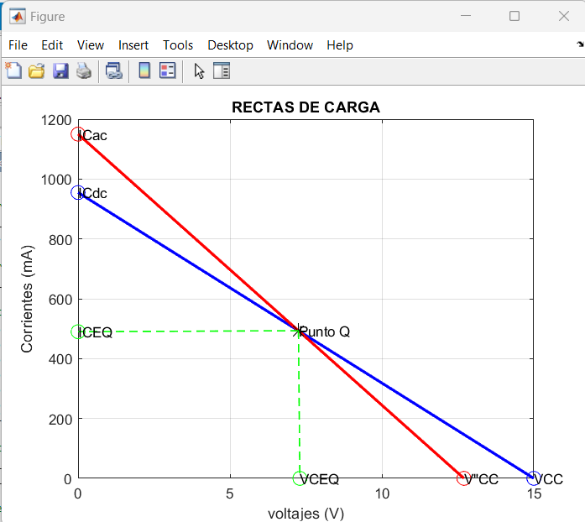

Ilustración. Recta de carga.

En AC

$$V'cc=V_{CEQ}+I_{CQ}\left(Rac\right)=12.7V=V'cc$$

$$I_{cac}=\frac{7,307 V}{11.000}+490μA=1.15mA=Ic$$

Máxima excursión de salida:

$${Max}_{esc}=2*I_{CQ}*R_{AC}$$

$${Max}_{esc}=2*\left(490μA\right)\left(10k+1k\right)$$

${Max}_{esc}=10,78$ v(p-p)

